My Book:ARBETSMAPP KL -06-07-21:VARUMÄRKET 2017:Brevhuvud.pdf

PRESSRELEASE april 2017

Kiviks Musteri satsar på caféer och restauranger

*Lanserar premium äppelmuster och lemonader på småflaskor*

*Kiviks Musteri gör en satsning på caféer, restauranger och barer och lanserar en helt ny premiumserie med äppelmuster och lemonader på småflaskor. Förutom två av Kiviks klassiska äppelmuster, med handplockad och utvald frukt från svenska odlingar och som mustats på gammeldags vis (Årets Skörd med fruktkött och Mousserande), satsar man även på två nya ekologiska lemonader: Citron samt Päron/Ingefära. Samtliga på en fin 27,5 cl glasflaska.*

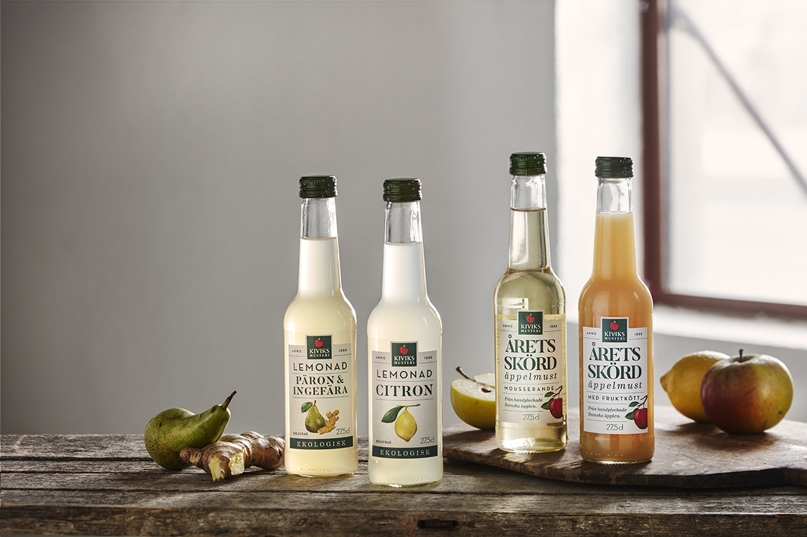

- Tiden är helt rätt. Inte bara för våra produkter – utan också för oss som företag. Konsumenterna blir mer och mer medvetna och letar efter produkter som inte bara smakar gott utan som också är äkta, ärliga och hållbara. Och trenden att satsa på hållbart och ekologiskt på svenska caféer och restauranger fortsätter. Där kommer vi in helt naturligt med våra produkter, med vårt hantverksarv samt våra traditioner och våra grundvärderingar, säger Carl Levinsson, ansvarig produktchef på Kiviks Musteri.

Restaurangbranschen är en relativt ny kanal för Kiviks Musteri, som man inte bearbetat på det här sättet tidigare, men som kommer att vara väldigt viktig för företaget framöver. Dels är det en av de starkast växande kanalerna, med en tillväxt på drygt 7 % under 2016. Dels är den ett viktigt skyltfönster.

- Här får vi en helt annan möjlighet till att visa våra produkter, berätta vår historia och bygga vårt varumärke. Det blir också ett första smakprov på vår nya förpackningsdesign och varumärkesstrategi, som vi arbetat med under snart ett års tid, avslutar Carl.

Kiviks Musteri har anställt två dedikerade säljare, som kommer att arbeta på heltid med lanseringen och som primärt kommer att fokusera på försäljningsställen i storstadsområdena, med alltifrån caféer, barer och restauranger till hotell, saluhallar och delibutiker.

Produkterna finns att köpa från v.13 på t.ex. storhushåll-/restauranggrossister, snabbgross, samt lokala grossister. Samt på Kiviks Musteris besöksmål i Kivik och på Solnäs Gård utanför Lund.

*Kiviks Musteri förädlar frukt och bär. Vi vet hur man bäst bevarar den goda nyskördade smaken och värnar om allt som är bra i frukt och bär, om välbefinnande och en hållbar framtid – med fyra generationers samlade kunskap, hantverk och nyfikenhet.*

*I Kivik, där Österlen möter Hanöbuktens kritvita stränder, planterade Henric Åkesson 1888 de äppelträd som skulle bli Sveriges första yrkesmässiga fruktodling. Han lade samtidigt grunden till familjeföretaget Kiviks Musteri. Idag är platsen ett populärt besöksmål, med fler än 200.000 människor som varje år vill uppleva Musteributiken, Restaurang Kärnhuset, Äpplets Hus, Stinas Café, våra vackra trädgårdar och äppelodlingar. Kiviks Musteri driver också Solnäs Gård utanför Lund, en av Sveriges största fruktodlingar med gårdsbutik och café. Vi är idag Nordens ledande musteri med tillverkning i Kivik, Stenhamra och Kristvallabrunn.*

***För mer information och varuprov kontakta:***Mikael AdolfssonProduktchefKiviks Musteri ABTel: 0414-719 81Mobil: 072-70 719 81E-mail*:*[*mikael.adolfsson@kiviksmusteri.se*](mailto:mikael.adolfsson@kiviksmusteri.se)

Kiviks Musteri på MyNewsdesk.  
[*http://www.mynewsdesk.com/se/pressroom/kiviks_musteri_ab*](http://www.mynewsdesk.com/se/pressroom/kiviks_musteri_ab)